Camp de jour de Métis-sur-Mer - Été 2023
26 juin au 11 août (7 semaines)

Période d’inscription : 1 au 19 mai inclusivement.

Formulaire d’inscription et fiche de santé

*Vous devez envoyer votre formulaire d’inscription dûment complété au adj.metissurmer@mitis.qc.ca avant le 19 mai 2023.

1. Renseignements généraux sur l’enfant
Nom de l’enfant : | Sexe :
Prénom de l’enfant : | Âge :
Adresse : | Date de naissance :
 | Numéro d’assurance maladie :
Code postal : | Téléphone :

2. Répondant(s) de l’enfant
Répondant 1 | Répondant 2
Prénom et nom du parent : | Prénom et nom du parent :
Téléphone #1 (prioritaire) : | Téléphone #1 (prioritaire) :
Téléphone #2 : | Téléphone #2 :
Téléphone #3 : | Téléphone #3 :
Adresse courriel :  *obligatoire | Adresse courriel :  *obligatoire

3. En cas d’urgence
Personne à joindre en cas D’URGENCE : Répondant 1 ☐ Répondant 2 ☐ Autre ☐
Deux autres personnes à joindre en cas d’urgence :
Répondant 3 | Répondant 4
Prénom et nom : | Prénom et nom :
Lien avec l’enfant : | Lien avec l’enfant :
Téléphone #1 (prioritaire) : | Téléphone #1 (prioritaire) :
Téléphone #2 : | Téléphone #2 :

4. Activités
Est-ce que votre enfant peut participer aux activités aquatiques ? Oui ☐ Non ☐
Si oui, veuillez préciser : Il sait nager ☐ Il ne sait pas nager et a besoin de flotteurs ☐
J’autorise le camp de jour à effectuer des sorties ponctuelles telles que : promenades au parc, baignade, plage, etc. Oui ☐ Non ☐
Y a-t-il des activités auxquelles votre enfant ne peut pas participer ou seulement moyennant certaines conditions ? Oui ☐ Non ☐
Si oui, précisez :
Autres informations importantes concernant la réalisation d’activités ? Oui ☐ Non ☐
Si oui, précisez :

5. Antécédents médicaux et psychosociaux
Votre enfant souffre-t-il d’un problème de santé ? Oui ☐ Non ☐
Si oui, veuillez préciser :
Votre enfant a-t-il déjà subi une intervention chirurgicale ? Oui ☐ Non ☐
Si oui, veuillez préciser :
Votre enfant souffre-t-il d’allergies? Oui ☐ Non ☐
Si oui, veuillez préciser :
Votre enfant a-t-il à sa disposition une dose d’adrénaline (EPIPEN, ANA-KIT) en raison de ses allergies ? Oui ☐ Non ☐
Autorisez-vous les personnes désignées par le CAMP DE JOUR DE MÉTIS-SUR-MER à administrer, en cas d’urgence, la dose d’adrénaline à votre enfant ? Oui ☐ Non ☐
Veuillez indiquer si une des situations suivantes s’applique à votre enfant :
☐ Mon enfant a un trouble du langage | ☐ Mon enfant a de la difficulté avec l’autorité (crise, colérique, etc.)
☐ Mon enfant a un TDA/H | ☐ Mon enfant a un trouble d’opposition, impulsivité, agressivité, etc
☐ Mon enfant est autiste | ☐ Mon enfant a un trouble envahissant du développement
☐ Autres, veuillez préciser :

6. Médicaments
Votre enfant prend-il des médicaments ? Oui ☐ Non ☐
Votre enfant devra-t-il prendre des médicaments camp de jour ? Oui ☐ Non ☐
Si oui, précisez les noms des médicaments, la posologie et les moments auxquels les médicaments doivent être pris :

Les prend-il lui-même ? Oui ☐ Non ☐
Si non, autorisez-vous les personnes désignées par le camp de jour de Métis-sur-Mer à administrer les médicaments à votre enfant ?
Oui ☐ Non ☐

Veuillez prendre note que toutes les informations concernant l’état de santé de votre enfant demeureront confidentielles. Elles seront transmises uniquement à son animateur et à son responsable afin de permettre un meilleur encadrement ainsi qu’une intervention plus efficace en cas d’urgence.

7. Choix du forfait
Forfait 1 : Été complet avec service de surveillance
26 juin au 11 août (7 semaines).
Lundi au vendredi, de 7h à 17h
240$/enfant
☐

Forfait 2 : Été complet sans service de surveillance
26 juin au 11 août (7 semaines).
Lundi au vendredi, de 9h à 16h
190$/enfant
☐

Forfait 3 : À la semaine incluant le service de garde
Lundi au vendredi, de 7h à 17h
60$/enfant par semaine
☐ Semaine 1 : 26 au 30 juin
☐ Semaine 2 : 3 au 7 juillet
☐ Semaine 3 : 10 au 14 juillet
☐ Semaine 4 : 17 au 21 juillet
☐ Semaine 5 : 24 au 28 juillet
☐ Semaine 6 : 31 juillet au 4 août
☐ Semaine 7 : 7 au 11 août

Total de semaine ____ x 65.00$ = __________________

Si vous connaissez les dates de vos vacances et que vous prévoyez que votre enfant sera absent du camp, veuillez les indiquer ci-dessous (ajouter un symbole sur les cases où vous prévoyez être absent) :
*Ceci dans le but d’avoir une meilleure estimation du nombre de jeunes pour les activités, les sorties et autres.

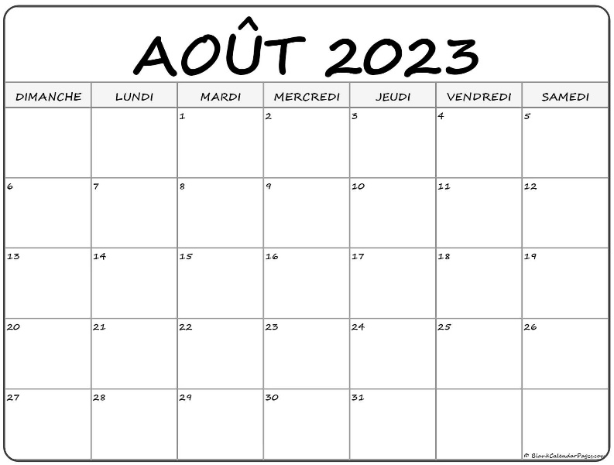

Sem. 1
Sem. 6
000

Sem. 2

Sem. 7

Sem. 3

Sem. 4

Sem. 5

Sem. 6

8. Mesures de protection COVID-19 – Acceptation du risque
Il est de la responsabilité de toutes personnes, notamment les campeurs et leurs parents ou tuteurs, de respecter les mesures de protection mises en place par le camp de jour et le gouvernement. Ces mesures sont disponibles dans le guide du parent distribué en début de saison.
J’ai pris connaissance du guide du parent 2023 du camp de jour et je m’engage à m’y conformer. J’ai discuté du document avec mon enfant, je lui ai expliqué en quoi consistent les mesures et je l’ai informé de l’importance de les respecter. Je comprends et j’accepte que le camp de jour de Métis-sur-Mer ne pourra garantir un milieu sans COVID-19, qui soit exempt de contamination ou de contagion.

9. Autorisation des parents

- Étant donné que le camp de jour de Métis-sur-Mer prendra des photos au cours des activités de mon enfant durant l’été, je l’autorise à se servir de ce matériel en tout ou en partie à des fins promotionnelles. Tout le matériel utilisé demeurera la propriété du camp de jour.
- Si des modifications concernant l’état de santé de mon enfant survenaient avant le début ou pendant la période de camp de jour, je m’engage à transmettre cette information à la direction du camp de jour, qui fera le suivi approprié avec les animateurs de mon enfant.
- En signant la présente, j’autorise le camp de jour de Métis-sur-Mer à prodiguer les premiers soins à mon enfant. Si la direction du camp de jour le juge nécessaire, je l’autorise également à transporter mon enfant par ambulance ou autrement dans un établissement hospitalier ou de santé communautaire.
- Je libère le camp de jour de Métis-sur-Mer et son personnel de toute poursuite pour un montant supérieur à celui de l’assurance responsabilité publique advenant que mon enfant soit victime d’un accident lorsque ce dernier est sous la protection du camp de jour.
- Je m’engage à collaborer avec la direction du camp de jour et à venir la rencontrer si le comportement de mon enfant nuit au bon déroulement des activités.

10. Paiement
L’inscription de votre enfant sera officielle seulement lors de la réception du paiement. Vous avez jusqu’au 19 mai inclusivement pour effectuer votre paiement et ainsi réserver votre place pour la saison 2023. Vous recevrez alors un courriel de confirmation avec les règlements du camp pour l’été à venir.
Pour payer :
- En argent comptant ou par chèque en personne au bureau municipal, situé au 138, rue Principale, Métis-sur-Mer (ouvert du lundi au jeudi de 9h à 12h et de 13h30 à 16h).
- Par paiement de facture en ligne via votre institution financière. Il est essentiel d’inscrire votre numéro de matricule (qu’on retrouve sur le compte de taxes. Ce mode de paiement est accessible aux résidents du territoire seulement).
- Par virement Interac au adj.metissurmer@mitis.qc.ca . La question de sécurité doit comprendre le nom de l’enfant et le forfait choisit. La réponse doit être campjour2023 .

_______________________________
Nom et prénom du parent/tuteur Signature du parent/tuteur

